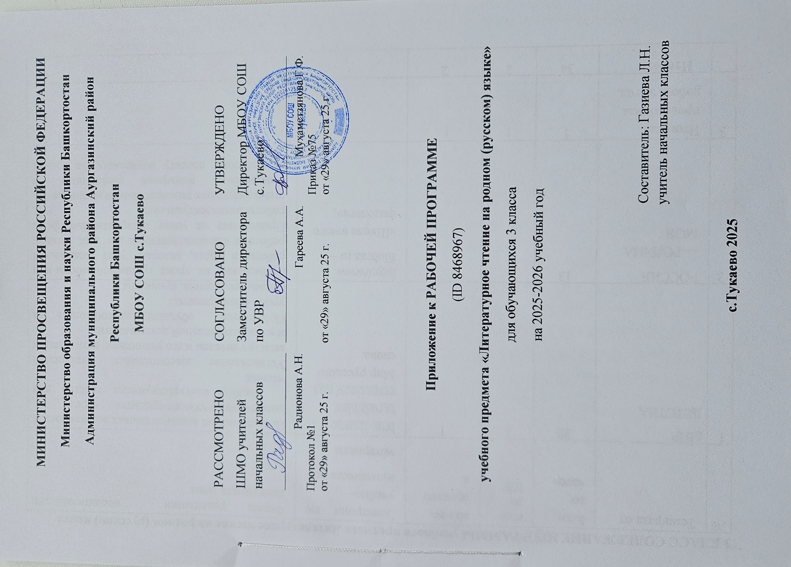

3 КЛАСС СОДЕРЖАНИЕ ПРОГРАММЫ учебного предмета Литературное чтение на родном (русском) языке
№ | Тема/разд ел | Кол- во часов | кол-во К/Р | кол-во проекто в | Электронн ые учебно- методическ ие  материалы | Форма реализации воспитательного потенциала темы
1 | МИР  ДЕТСТВА | 20 | 1 | 1 | http://gramo ta.ru/biblio/ magazines/ mrs. - Мир русского слова. | Использование воспитательных возможностей содержания учебного предмета через подбор соответствующих текстов для чтения.  Установление доверительных отношений между учителем и его учениками, активизации и их познавательной деятельности.  Побуждение обучающихся соблюдать на уроке общепринятые  Нормы поведения, принципы
2 | РОССИЯ  — РОДИНА МОЯ | 13 |  | 1 | http://www. filobraz.ru –  «Школа юного филолога»; | Применение на уроке групповой работы или работы в парах, которые учат командной работе и взаимодействию с другими детьми; Применение на уроке интерактивных форм работы:интеллектуальных игр, стимулирующих познавательную мотивацию;  Привлечение внимания школьников к ценностному аспекту изучаемых на уроках явлений.
3 | Итоговая проверочная работа за год. | 1 | 1
 | Итого: | 34 | 2 | 2

Календарно-тематическое планирование по литературному чтению на родном (русском) языке
№ | Тема урока | Кол-во часов |  | Дата | Электронные (цифровые) образовательные ресурсы
№ | Тема урока | Всего | Контр. работы | Дата | Электронные (цифровые) образовательные ресурсы
1 ЧЕТВЕРТЬ – 8 ч
Раздел 1. МИР ДЕТСТВА (20 часов) Я и книги (6 часов)
1. | В.И.Воробьев "Мой дневник" | 1 |  | 04.09 | РОССИЙСКАЯ  ЭЛЕКТРОННАЯ ШКОЛА  (https://resh.edu.ru/) Учи.ру (https://uchi.ru/lp/homeworks); Яндекс учебник (https://yandex.ru/) .
2. | И.Краева "Письмописательное искусство" | 1 |  | 11.09
3. | В.П. Крапивин "День рождения" | 1 |  | 18.09
4. | В.П. Крапивин "День рождения" | 1 |  | 25.09
5. | Т.В. Толстая "Детство Лермонтова" | 1 |  | 02.10
6. | Т.В. Толстая "Детство Лермонтова" | 1 |  | 09.10
 | Я взрослею (6 часов)
7. | Л.Л. Яхнин "Последняя рубашка", | 1 |  | 16.10
8. | Проект: «Герои сказок в рисунках» | 1 |  | 23.10
 | 2 четверть (8 часов)
9 | Ю.А. Буковский "О доброте-злой и доброй. | 1 |  | 06.11 | РОССИЙСКАЯ  ЭЛЕКТРОННАЯ ШКОЛА  (https://resh.edu.ru/) ; Учи.ру (https://uchi.ru/lp/homeworks); Яндекс учебник (https://yandex.ru/) .
10 | П.В. Засодимский «Гришина Милостыня» | 1 |  | 13.11
11 | Н.Г.Волкова "Дреби-Дон" | 1 |  | 20.11
12 | В.Н. Крупин "Сушеная малина". | 1 |  | 27.11
 | Я и моя семья (5 часа)
13 | В.М. Шукшин "Как зайка летал на воздушных шариках" | 1 |  | 04.12 | РОССИЙСКАЯ  ЭЛЕКТРОННАЯ ШКОЛА  (https://resh.edu.ru/) ; Учи.ру (https://uchi.ru/lp/homeworks); Яндекс учебник (https://yandex.ru/) .
14 | А.Л. Решетов "Зернышки спелых яблок" | 1 |  | 11.12
15 | Проверочная работа за 1 полугодие | 1 | 1 | 18.12
16 | Работа над ошибками. Игра «Лингвистические задачи» | 1 |  | 25.12
 | Итого: П\р - 1, проект - 1
 | 3 четверть (10 часов) Я фантазирую и мечтаю (3 часа)
17 | О.Ф. Кургузов "Душа нараспашку» | 1 |  | 15.01 | РОССИЙСКАЯ  ЭЛЕКТРОННАЯ ШКОЛА  (https://resh.edu.ru/) ; Учи.ру (https://uchi.ru/lp/homeworks); Яндекс учебник (https://yandex.ru/) .
18 | Владислав Петрович Крапивин «Зелёная грива» | 1 |  | 22.01
19 | Лидия Корнеевна Чуковская «Памяти детства. Мой отец-  Корней Чуковский» | 1 |  | 29.01
20 | Владислав Петрович Крапивин « Что такое стихия» | 1 |  | 05.02
 | Раздел 2. РОССИЯ — РОДИНА МОЯ (14 часов) Родная страна во все времена сынами сильна (3 часа)
21. | Никовай Михайлович Коняев "Правнуки богатырей", Лев  Михайлович Демин "Рассказывает бывалый человек" | 1 |  | 12.02 | РОССИЙСКАЯ  ЭЛЕКТРОННАЯ ШКОЛА  (https://resh.edu.ru/) ; Учи.ру (https://uchi.ru/lp/homeworks); Яндекс учебник (https://yandex.ru/) .
22. | Владислав Анатольевич Бахревский "Семен Дежнев", | 1 |  | 19.02
23. | Ольга Марковна.Гурьян «Мальчик из Холмогор»  Михаил Васильевич Ломоносов «Вечернее размышление о божьем величестве» | 1 |  | 26.02
 | От праздника к празднику (4 часа)
24. | Василий Акимович .Никифиров-Волгин "Серебряная метель",  Елена Валентиновна Григорьева "Радость" | 1 |  | 05.03 | РОССИЙСКАЯ  ЭЛЕКТРОННАЯ ШКОЛА  (https://resh.edu.ru/) ; Учи.ру (https://uchi.ru/lp/homeworks); Яндекс учебник (https://yandex.ru/) .
25. | Проект «Россия –родина моя» | 1 |  | 12.03
26. | Апполон Апполонович Каринфский «Христославы»  Апполон Николаевич Майков « Христос Воскрес» | 1 |  | 19.03
4 Четверть (8 часов)
О родной природе (8 часов)
27. | 1.Александр Николаевич Куприн «Пасхальные колокола»  Саша Чёрный «Пасхальный визит» | 1 |  | 26.03 | РОССИЙСКАЯ  ЭЛЕКТРОННАЯ ШКОЛА  (https://resh.edu.ru/) ; Учи.ру (https://uchi.ru/lp/homeworks); Яндекс учебник (https://yandex.ru/) .
28. | Иван Саввич Никитин «Лес", Константин Георгиевич Паустовский "Клад".Михаил Михайлович Пришвин "Река" | 1 |  | 09.04
29. | Михаил Михайлович Пришвин "Река"  Виктор Петрович Астафьев «Ночь тёмная- тёмная» | 1 |  | 16.04
30. | Валентин Григорьевич Распутин «Горные речки» | 1 |  | 23.04
31. | Ирина Петровна Токмакова «Туман»  Виктор Петрович Астафьев «Зорькина песня» | 1 |  | 30.04
32. | Итоговая работа за год | 1 | 1 | 07.05
33. | Работа над ошибками. Квест: «Слова – загадки» | 1 |  | 14.05
34. | Урок обобщения по предмету. | 1 |  | 21.05
 | Итого: П\р -1, проект - 1 | 34 | 2

УЧЕБНО-МЕТОДИЧЕСКОЕ ОБЕСПЕЧЕНИЕ ОБРАЗОВАТЕЛЬНОГО ПРОЦЕССА
ОБЯЗАТЕЛЬНЫЕ УЧЕБНЫЕ МАТЕРИАЛЫ ДЛЯ УЧЕНИКА
Литературное чтение на родном русском языке; 3 класс/О. М. Александрова; М. И. Кузнецова; А. Ю. Романова "Просвещение";
МЕТОДИЧЕСКИЕ МАТЕРИАЛЫ ДЛЯ УЧИТЕЛЯ
Примерная образовательная программа учебного предмета "Литературное чтение на родном (русском) языке".

Поурочные разработки по литературному чтению на родном русском языке. 3 класс : пособие для учителя / Т.Н. Ситникова. – 2-е изд.

ЦИФРОВЫЕ ОБРАЗОВАТЕЛЬНЫЕ РЕСУРСЫ И РЕСУРСЫ СЕТИ ИНТЕРНЕТ
viki.rdf.ru, school-collection.edu.ru
База разработок для учителей начальных классов http://pedsovet.su 1-4 класс
Сайт интернет-проекта «Копилка уроков сайт для учителей» 1-4 класс http://nsportal. ru
https://www.yaklass.ru
https://resh.edu.ru
www.1class.ru
www.school-collection.edu.ru
http://moodle.distcentr.ru/course/view.php?id=502, viki.rdf.ru, school- collection.edu.ru

МАТЕРИАЛЬНО-ТЕХНИЧЕСКОЕ ОБЕСПЕЧЕНИЕ ОБРАЗОВАТЕЛЬНОГО ПРОЦЕССА
УЧЕБНОЕ ОБОРУДОВАНИЕ
Ноутбук.

